EDUKASI MEDIA LEAFLET UNTUK MENINGKATKAN
PENGETAHUAN IBU TENTANG DIARE PADA BALITA
DIWILAYAH KERJA PUSKESMAS PUTRI AYU
KOTA JAMBI

KARYA TULIS ILMIAH

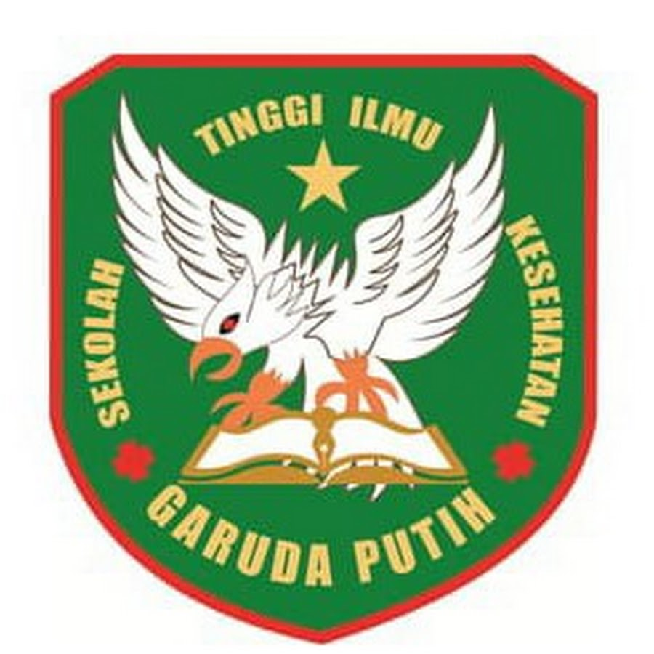

DISUSUN OLEH:

DESY CHRISTINA ELYSABETH BR SIAHAAN
40122231752

SEKOLAH TINGGI ILMU GARUDA PUTIH JAMBI
PROGRAM STUDI D-III KEPERAWATAN
T.A 2024/2025

EDUKASI MEDIA LEAFLET UNTUK MENINGKATKAN
PENGETAHUAN IBU TENTANG DIARE PADA BALITA
DIWILAYAH KERJA PUSKESMAS PUTRI AYU
KOTA JAMBI

KARYA TULIS ILMIAH

Diajukan Sebagai Salah Satu Syarat Dalam
Menyelesaikan Pendidikan Diploma III keperawatan

DESY CHRISTINA ELYSABETH BR SIAHAAN
40122231752

SEKOLAH TINGGI ILMU GARUDA PUTIH JAMBI
PROGRAM STUDI D-III KEPERAWATAN
TAHUN 2025

